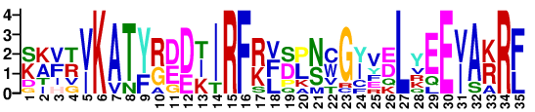
Motif 1

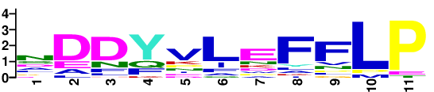
Motif 2

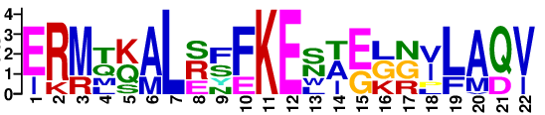
Motif 3

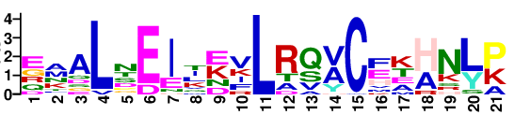
Motif 4

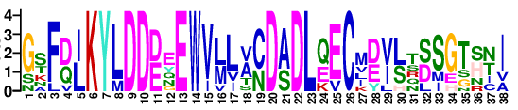
Motif 5
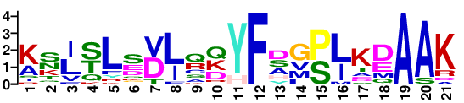
Motif 6

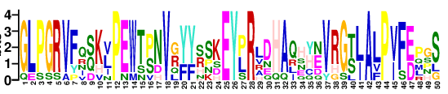
Motif 7

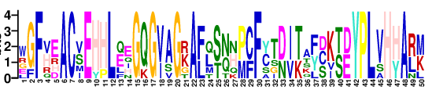
Motif 8

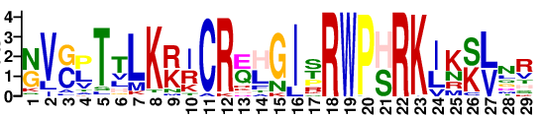
Motif 9

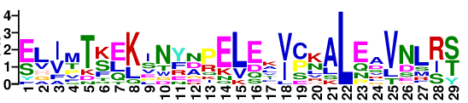
Motif 10
Additional file 3 Information of10motifs.

